Киреева Г.И. – кандидат технических наук

Инструментальные средства разработки ПО

Инструмент для разработки программного обеспечения

ПО используется для разработки в различных программных областях

Программную область исследуем с помощью определенных инструментов, затем переходим к выделению объектов, которые подлежат объект-сущности и выделению процессов, которые протекают в этой программной области

Остальное превращается в процессные формы

**Первая форма:** Отдельный атрибут должен быть атомарен или элементарен

**Вторая форма:** Переменная отношения находится во второй нормальной форме тогда и только тогда, когда она находится в первой нормальной форме и каждый неключевой атрибут неприводимо зависит от (каждого) её потенциального ключа.

**Третья форма:** Неключевые атрибуты не могут завесить друг от друга

Архитектура подразумевает собой расположение трех генеральных компонентов: БД, Клиент, СУБД

Файл-серверная архитектура

Клиент, на нем СУБД, обращаются на сервер с БД, а сервер с БД отдает все копии таблиц

Архитектура клиент-сервер

СУБД переезжает на сервер с БД, результат передается только тот, который запрашивался

Многоуровневая архитектура

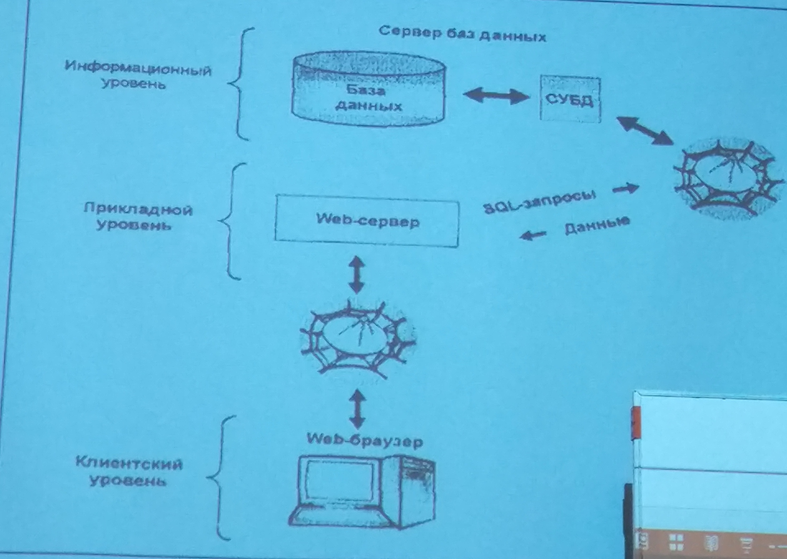

Яндекс – диск организовать

Visual Studio 2017

MS SQL Server 2017